Actualités Nationales & SVT NC au 22/03/2017

SVT NATIONALES :

> 28 webinaires sur les sols
Voici une chaine de webinaires de l'AFES, à l'adresse (https://vimeo.com/channels/webinairesafes), de 28 webinaires sur les sols, sur des sujets très variés, délivrés par les meilleurs experts français de la question. Ce document a été réalisé par l’Association Française pour l'Etude des Sols (AFES)

> Fiche technique pour earth wind map
http://www2.ac-lyon.fr/enseigne/biologie/IMG/pdf/FicheTechnique-Earth-4.pdf

> Ensemble de ressources pour l’évaluation du socle
Afin d'accompagner les équipes d’enseignants dans l’appropriation de nouvelles pratiques d’évaluation dans le cadre des nouveaux programmes et des nouvelles modalités d’attribution du diplôme national du brevet, le ministère met progressivement à leur disposition un ensemble de ressources sur le site :
http://eduscol.education.fr/cid99686/ressources-svt-c4.html - lien3

> Lettre Edu_Num premier degré N°14
Mise en ligne de la lettre Édu_Num premier degré n°14 sur le site Éduscol :
http://eduscol.education.fr/numerique/edunum-premier-degre/edunum-1d-14
Cette nouvelle lettre présente notamment des projets de classe variés s'articulant autour de la réalisation de contenus multimédias.

SVT NC et région SUD Pacifique

> Lettre de rentrée sur le site académique : http://www.ac-noumea.nc/spip.php?article3441

> Vu l’épidémie de Dengue qui sévit actuellement sur le territoire et le nombre de cas significatifs déclarés en Province Nord (cf. graphique), nous vous rappelons que le CIE.NC propose une animation « Santé Environnement ».
Lors de cette animation ludique (environ 2h), nous abordons notamment les gestes à adopter pour se protéger et protéger son entourage. N’hésitez pas à nous contacter pour plus d’informations et/ou pour réserver des créneaux.
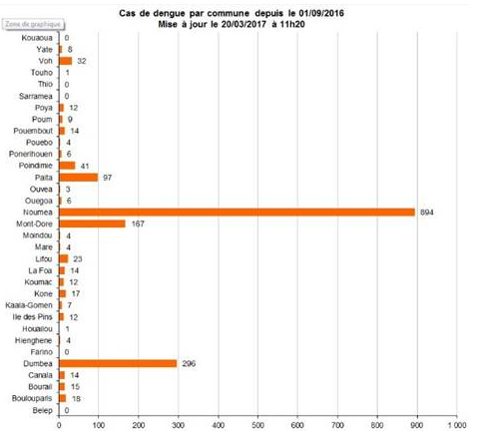
Source : http://www.dass.gouv.nc/portal/page/portal/dass/observatoire_sante/veille_sanitaire/Dengue

> Jeudi 2 mars, le CIE.NC a organisé une conférence-débat sur « la permaculture » à la Médiathèque de Koné.Rémy Gazeu, Cette conférence sera diffusée samedi et dimanche à 10h et à 17h.

> Calendrier des conférences et des manifestations à l’IRD
> Calendrier des conférences et des manifestations à l’UNC
> Consulter le site académique SVT et retrouver l’ensemble de ces informations…
> Bonne navigation et n’hésitez pas à nous faire partager vos découvertes, vos liens…sur la liste de diffusion collège/lycée SVT
Bien à vous et bonne rentrée scolaire …
FU

